Aufgabe 1
1.1:

1.2:
functionreturns String {
falls, dann antworte mit ;
ansonsten {
teile das wort auf in den ersten Buchstabenund den Rest des Wortes;
berechne ; // tatsächliches Berechnen
berechne ; // rekursiver Funktionsaufruf
verbinde ;
antworte mit e;
}
}

1.3:

δ | a | b | c |  | δ' | b = σ(a) | c = σ(b) | a = σ(c)
q₀ | q_{T} | q₁ | q_{T} |  | q₀ | q_{T} | q₁ | q_{T}
q₁ | q₂ | q₂ | q_{T} |  | q₁ | q₂ | q₂ | q_{T}
q₂ | q_{T} | q_{T} | q_{T} |  | q₂ | q_{T} | q_{T} | q_{T}
q_{T} | q_{T} | q_{T} | q_{T} |  | q_{T} | q_{T} | q_{T} | q_{T}
Tabelle identisch, also

1.4:
Beweis durch vollständige Induktion nach der Länge des Wortes n:
Induktionsanfang n = 0:
Induktionsschritt n → n + 1:

// setze Definition von σ ein.
// setze Definition von ein.
// Induktionsvoraussetzung
// Teilaufgabe 1.3 oder Induktionsanfang n=1

Aufgabe 2

Ergebnis:

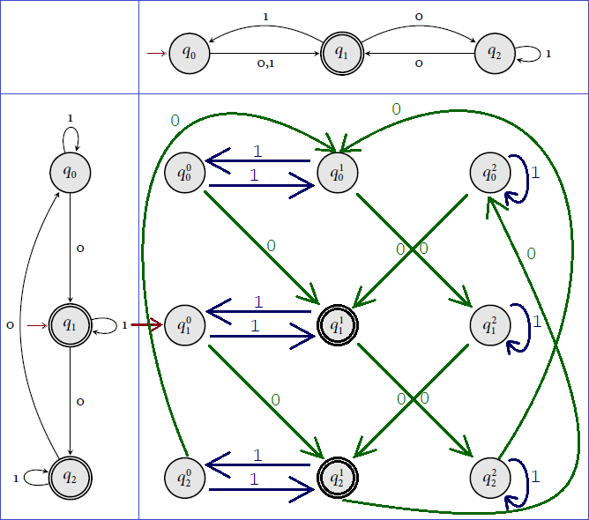

Abgeschlossenheit regulärer Sprachen unter beliebiger endlicher Schnittmenge:

Ergebnis:

Aufgabe 3
Die Äquivalenzklassen für die Relation R_{L} sind: [ ε ], [ 0 ] und [ 00 ].
Die Äquivalenzklassen für die Relation R_{M} sind: [ ε ], [ 0 ], [ 1 ], [ 10 ] und [ 00 ].

Knoten | Repräsentant | z | xz ∈ L | z | xz ∉ L
q₀ / q₂ | [ ε ] = [ 1 ] | 00, 100, 0100, 1100 | ε, 0, 1,10, 11, 0101
q₁ / q₃ | [ 0 ] = [ 10 ] | 0, 00, 100, 0100, 1100 | ε, 1, 10, 11, 0101
q₄ | [ 00 ] | ε, 0, 1, 00, 01

Erkannte Sprache: Wörter, die 00 enthalten.

Aufgabe 4

 |  | j=1 | j=2 | j=3 | j=4 | j=5
a | i = 1 | S | - | - | - | -
a | i = 2 | S | - | - | S
c | i = 3 | B | B | BA
b | i = 4 | B | AB
a | i = 5 | S

Das Wort aacba ist NICHT in der Sprache enthalten.

Um die Komplementärsprache zu entscheiden, muss man die Antwort des Algorithmus invertieren, also aus return Akzeptiert wird return Nicht akzeptiert und umgekehrt.

